**Рекомендации психолога родителям по профилактике компьютерной зависимости детей и подростков**

**"Компьютерная зависимость подрастающего поколения"**

Основными причинами компьютерной зависимости могут быть:

1. Недостаток общения со сверстниками и значимыми для ребенка людьми.

2. Недостаток внимания со стороны родителей.

3. Неуверенность в себе и своих силах, застенчивость, комплексы и трудности в общении.

4. Склонность подростков к быстрому "впитыванию" всего нового, интересного.

5. Желание ребенка быть "как все" его сверстники, следовать за их увлечениями, не отставать.

6. Отсутствие у ребенка увлечений или хобби, любых других привязанностей, не связанных с компьютером.

7. Формирование компьютерной зависимости ребенка часто связывают с особенностями воспитания и отношениями в семье.

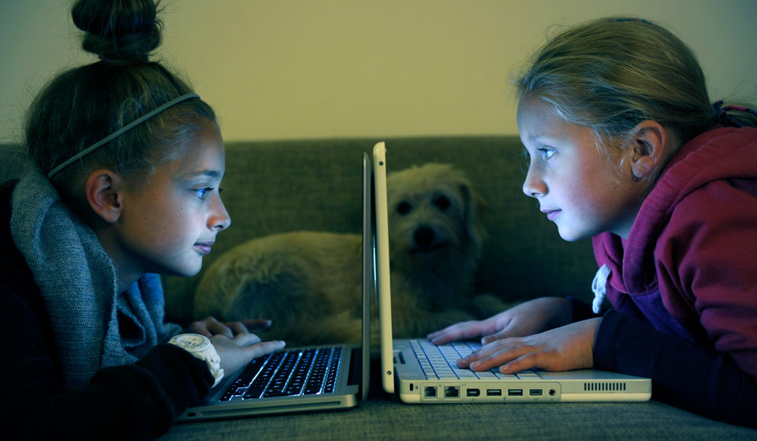

**Опасности компьютерной зависимости**

Компьютер становится мощным стимулом и главным объектом для общения. На первых порах компьютер может компенсировать ребенку дефицит общения, затем это общение может стать не нужным вовсе. В процессе игр, или нахождения в интернете, ребенок теряет контроль за временем. Ребенок может проявлять агрессию, в случае лишения его доступа к компьютерным играм. Вседозволенность и простота достижения цели в играх может повлиять на уверенность ребенка, что и в реальной жизни все так же просто и можно "заново начать" игру. Из-за пренебрежительного отношения к еде может возникать недостаточность витаминов и минералов. Многочасовое непрерывное нахождение перед монитором может вызвать нарушение зрения, снижение иммунитета, головные боли, усталость, бессонницу. Могут наблюдаться проблемы с осанкой, появляться головные боли. Дети перестают фантазировать, снижается способность создавать визуальные образы, наблюдается эмоциональная незрелость, безответственность. Взрослым зачастую удобно, что ребенок занят и не отвлекает их просьбами об игре. Часто такие взрослые сами зависимы от компьютера и интернета. Компьютерная зависимость формируется намного быстрее, чем любая другая традиционная зависимость: курение, наркотики, алкоголь, игра на деньги. Часто подросток может пренебрегать своим внешним видом и личной гигиеной. Могут возникать депрессии, при долгом нахождении без компьютера. Дом и семья уходят на второй план. Могут наблюдаться проблемы с учебой.

**Типы игр, их опасность.**

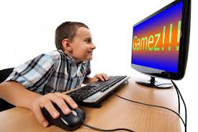Специалисты отмечают, что различные виды компьютерных игр могут по разному влиять на ребенка. Самыми опасными считаются ролевые Игры с видом "из глаз" компьютерного героя. Не менее опасны игры с видом извне на "своего" компьютерного героя. Стратегические игры, "руководительские" менее опасны, но могут здорово втянуть ребенка. Далее следуют неролевые игры: аркады, головоломки, игры на быстроту реакции, азартные игры.

Кто больше зависим от игр на компьютере?

1. Дети тех родителей, которые чаще всего не бывают дома.

2. Дети состоятельных родителей или трудоголиков, которые постоянно заняты.

3. На одну зависимую девочку-подростка приходится до 10 мальчиков, связано это с тем, что кризис подросткового возраста дается мальчикам труднее, да и компьютерных игр для девочек в разы меньше.

Как современное увлечение может повлиять на дальнейшую судьбу ребенка?

Уменьшается круг общения ребенка и, как следствие, отсутствие жизненного опыта, опыта общения. Ухудшается зрение, состояние здоровья. Может нарушиться психика ребенка, его мировоззрение. Компьютерно-зависимый ребенок рискует выпасть из социума и навсегда остаться без друзей, которые так важны во взрослой жизни.

**Профилактика зависимости от компьютерных игр**

Личный пример родителей, если вы разрешаете играть ребенку некоторое время в день, то вы и сами не должны просиживать у компьютера больше времени. Список совместных дел, игр, развивающих уличных состязаний. Все должно быть спланировано, чтобы не оставалось свободной минуты. Использовать компьютер как награду, для эффективного воспитания, в качестве поощрения. Важно четко контролировать те игры, в которые играет ребенок. Вы должны знать, что это за игра и отслеживать любые отклонения в поведении ребенка после того, как он поиграл в игру. Могут наблюдаться раздражительность, возбужденность, бессонница. Все это указывает на то, что либо было превышено время игры, либо игра не подходит ребенку.

Отдавать предпочтение развивающим играм и сайтам. Обсуждать с ребенком те игры, в которые ему было бы, по вашему мнению, полезнее играть.

Лечение "красотой" реальности: познать мир, музеи, театры, парки, путешествия, общение с интересными собеседниками.

Установка специальных сетевых фильтров и специализированного ПО, позволяющего контролировать и лимитировать общение ребенка с компьютером.

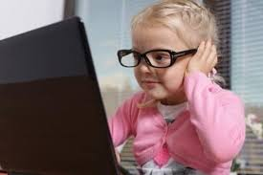

**Важно знать!!!** Резко отнимать или запрещать компьютерные игры ребенку, который уже втянулся нельзя. Делать это стоит последовательно. Можно пройти различные тесты в интернете, чтобы оценить компьютерную зависимость вашего ребенка и вас самих. Психологи склонны утверждать, что любая компьютерная зависимость носит временный характер. Но стоит ли ждать этого "насыщения", особенно когда речь идет о детях.

Не все игры плохо влияют на психику, некоторые способствуют развитию познавательных и моральных качеств. Тут решающее значение приобретает то, какие игры выбираются.

**Как предотвратить развитие компьютерной зависимости у детей?**

 Важное влияние на личность ребенка оказывает стиль воспитания, который преобладает в семье. В настоящее время ученые выделяют четыре типа семей, провоцирующих развитие зависимости у подростков:

-**травмирующая семья**, в которой ребенок отождествляется либо с агрессором, либо является жертвой, что сопровождается чувствами стыда и беспомощности, от которых он впоследствии избавляется с помощь какого-либо объекта зависимости, будь то алкоголь, наркотики или компьютер;

-**навязчивая семья**, возлагающая собственные грандиозные ожидания на ребенка и, таким образом, формируя у него сильное эмоциональное напряжение, связанное со страхом не оправдать родительские ожидания;

-**лживая семья**, в которой ребенок утрачивает чувство реальности и собственной личности, испытывает стыд, отчуждение и деперсонализацию;

-**непоследовательная семья**, когда родительские правила различаются и меняются на ходу, создавая у ребенка сильный эмоциональный дискомфорт.

Исследования психологов показали, что в семьях подростков, страдающих компьютерной зависимостью, чаще используются негармоничные стили воспитания. В этих семьях преобладает хаотический уровень адаптации. Это означает, что члены семьи в проблемных или конфликтных ситуациях не способны конструктивно решать возникающие проблемы. Все члены семьи дистанцированы друг от друга. Так, например, у каждого из них свои интересы, которые не согласуются с интересами других членов семьи, поэтому им трудно принимать совместные решения. Кроме того, для них характерна неэффективная коммуникация, которая может проявляться в неадекватном взаимном восприятии членами семьи друг друга и собственной семьи в целом, в наличии множества "закрытых" для обсуждения тем и т.д. Все это приводит к формированию коммуникативных и личностных проблем у ребенка, иллюзорное решение которых становится возможным, в частности, в условиях виртуальной реальности, т.е. повышает риск развития компьютерной зависимости.

**Рекомендации психолога для родителей**

* Стройте отношения в семье на принципах честности и умении признавать ошибки.
* Не оскорбляйте ребенка и его круг общения.
* Будьте другом и помощником своему ребенку. Сделайте так, чтобы ребенок мог вам довериться всегда и при любых обстоятельствах.
* Не бойтесь показывать свои чувства ребенку, если вы расстроены сложившейся "компьютерной" ситуацией. Тогда он увидит в вас не противника, а близкого человека, который тоже нуждается в заботе.
* Если вдруг возник конфликт, который выражен в приказном тоне с вашей стороны о прекращении работы за компьютером, то не следует торговаться с ребенком, надо четко заявить о своей позиции и объяснить еѐ.
* Всегда нужно оговаривать время игры ребенка на компьютере и точно придерживаться этих рамок.
* Количество времени нужно выбирать, исходя из возрастных особенностей ребенка: До 5 лет не рекомендуется ребенка допускать до компьютера, стоит поощрять его познание мира без посредничества электроники. С 6 лет ребенку можно начинать знакомиться с компьютером (15-20 мин. в день). Для подростка желательно не более 2 часов в день и не подряд, а с перерывами.
* Категорически запрещается играть в компьютерные игры перед сном.
* Необходимо прививать ребенку интерес к активным играм и физическим упражнениям, чтобы он чувствовал радость от этого.
* Необходимо следить, чтобы игра на компьютере не подменяла реальное общение со сверстниками, друзьями и близкими.
* Следует проводить обсуждение игр вместе с ребенком, выбирать развивающие игры.
* Не ограждать ребенка от компьютера вообще, поскольку это неотъемлемая часть будущего, в котором ребенку предстоит жить.